BEZPEČNOST PRÁCE JE VĚCÍ KAŽDÉHO ZAMĚSTNAVATELE A ZAMĚSTNANCE
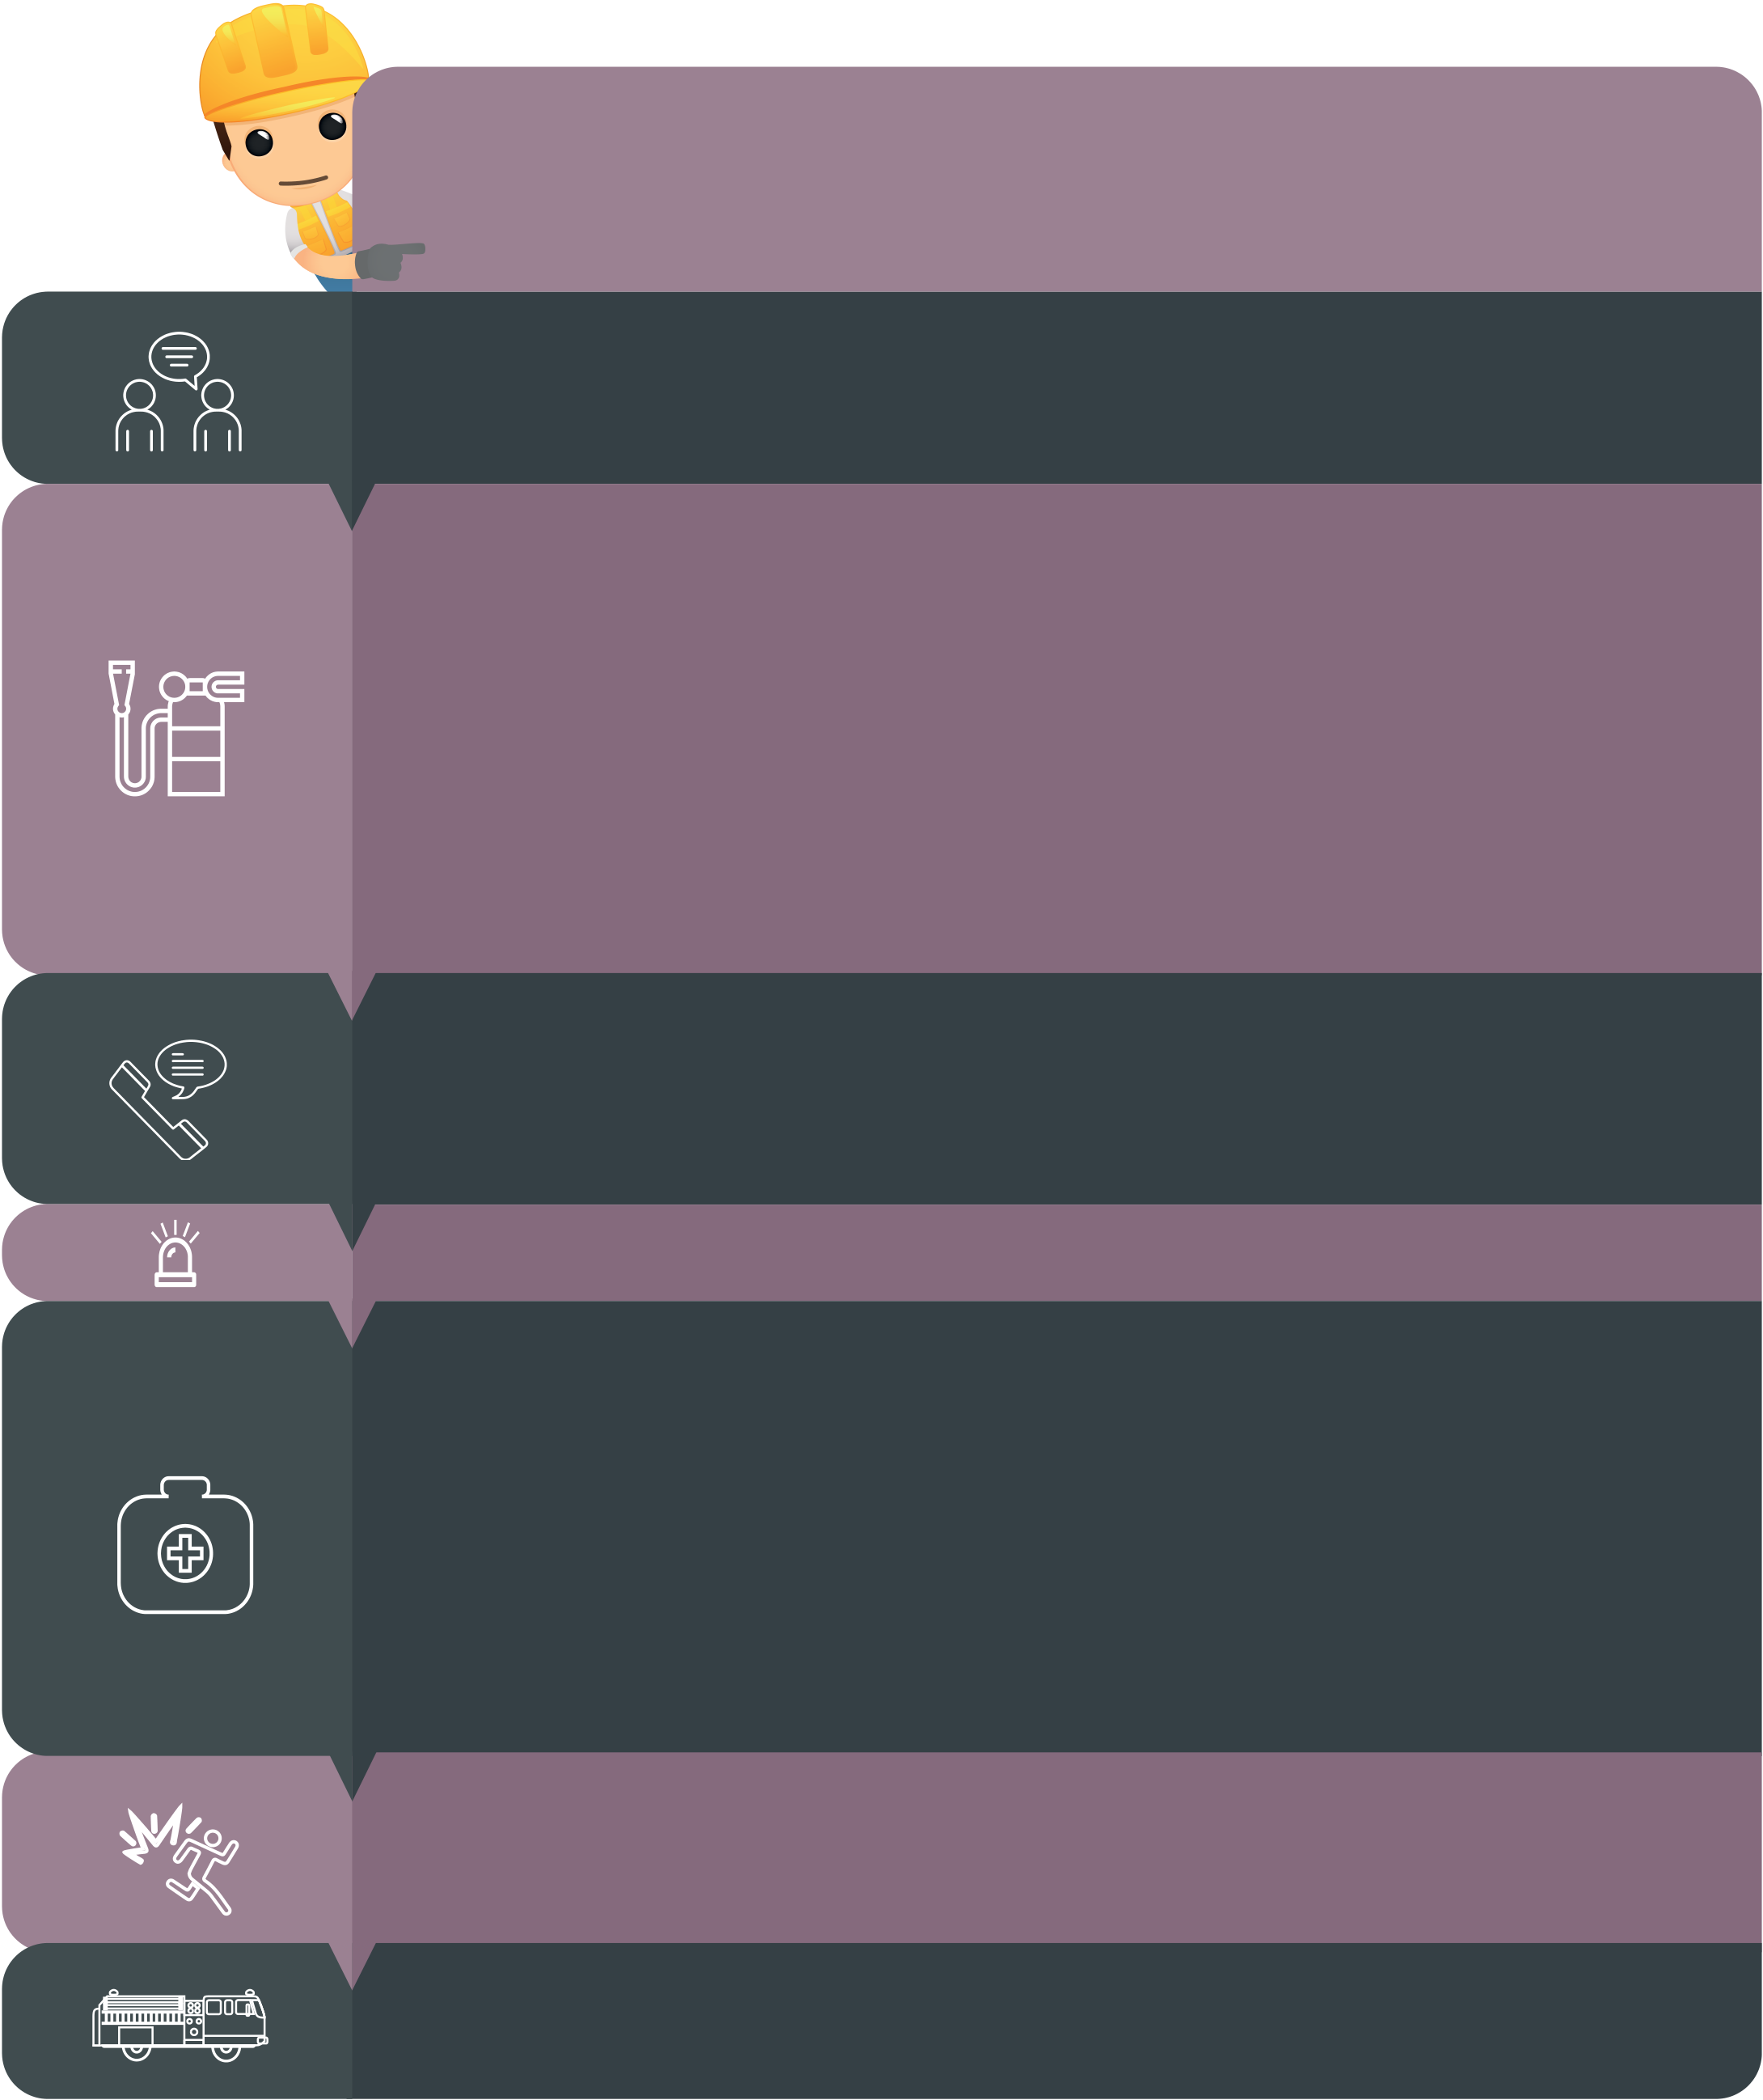
CO DĚLAT PŘI VZNIKU MIMOŘÁDNÉ UDÁLOSTI
Při nežádoucí události je třeba postupovat rychle, klidně a s rozvahou, obvykle podle dokumentů havarijního plánování. Obecně lze uvést:
Nežádoucí událost je třeba ihned oznámit nadřízenému zaměstnanci a podle druhu a následků nežádoucí události i dalším složkám integrovaného záchranného systému (IZS). Tísňové volání – 112, Hasičský záchranný sbor ČR – 150, Zdravotnická záchranná služba – 155, Policie ČR – 158.
V případě malého rozsahu nežádoucí události se pokusit tuto událost zlikvidovat vlastními silami a prostředky bez ohrožení vlastního života. Tento zásah je podmíněn znalostí nebezpečnosti a vlastností předmětné chemické látky/směsi a dalších informací týkajících se první pomoci, opatření pro hašení požáru, opatření v případě náhodného úniku apod. U nebezpečných chemických látek/ směsí je toto uvedeno v bezpečnostním listu. U zásahu se obvykle jedná o izolaci místa události, nedotýkat se uniklé látky, odstranění iniciačních zdrojů, vypnutí elektřiny, uzavření plynu, omezení či zamezení expozice plynu či par (spuštění ventilace, otevření oken), zastavení úniku (pokud je to bez rizika), zachycení chemické látky/směsi (absorpce, zředění, neutralizace, odsávání), ohraničení úniku, uhašení přenosnými hasicími přístroji apod.
V případě velkého rozsahu nežádoucí události po vykonání nouzového havarijního zásahu (pokud to je třeba a okolnosti to dovolí) opustit přímo zasaženou oblast (v exteriéru na návětrnou stranu) a událost okamžitě hlásit stanoveným složkám IZS. V případě přítomnosti dalších osob provést evakuaci, postižené vynést z ohroženého prostoru mimo dosah nežádoucí události.
Pokud není zaveden automatický monitoring s varovnou signalizací, spustit alarm.
Poskytnout první pomoc zasaženým osobám – přerušit expozici škodlivému projevu nežádoucí události, zajistit průchodnost dýchacích cest, zastavit krvácení, podle potřeby provádět resuscitaci až do příjezdu lékaře, provést popř. výplach očních spojivek, realizovat opatření proti šoku, zamezit dalšímu průniku chemické látky/směsi do organizmu – sejmutí kontaminovaného oděvu, podle potřeby provést oplachování zasažené pokožky. Kontrolovat stav postižených. Událost a zjištěné či předpokládané zasažení osob hlásit zdravotnické záchranné službě i hasičskému záchrannému sboru. Pozor na možné nebezpečí při zachraňování osob ze zamořeného prostoru nebo z míst s nedostatkem kyslíku, je nutné mít patřičné vybavení a být jištěný druhou osobou.
Zajistit bezpečnost jak zasažených, tak dosud nezasažených osob – podle situace zůstanou na místě (ukryté na pracovištích), budou vyvedeny či vyneseny (odsun) z ohroženého prostoru, shromážděny na shromaždištích, odtud dále evakuovány, případně i umístěny v prostorech k tomu určených a vybavených.
Podle možností a schopností spolupracovat při zásahu s jednotkami IZS podle jejich pokynů a dále s vyšetřujícími orgány při vyšetřování příčin a průběhu nežádoucí události.
 | 
 |  | Vydáno 2021

